四、行业方案

方案1：中小互联网企业开放式办公配套方案

方案名称

互联网科创公司开放式工位整体配套方案

方案简介

针对初创、中小型互联网、科技、传媒企业开放式办公空间打造，轻量化高性价比人体工学家具组合，适配程序员、设计、运营长期久坐需求，兼顾灵活扩容、简约年轻化空间风格。

方案封面图
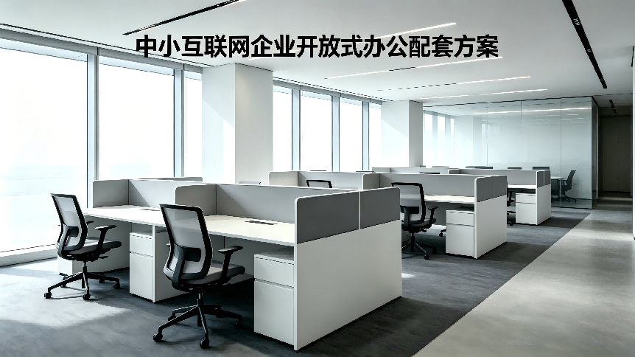
行业痛点

1. 员工长期伏案久坐，腰酸颈椎劳损，人员流失率高

2. 团队扩张快，工位需快速增配，家具拆装搬运不便

3. 预算有限，既要颜值又要耐用，高性价比需求强

4. 开放式空间缺少简易收纳，桌面杂乱无分区

推荐产品

人体工学全网办公椅、组合屏风职员桌、移动文件矮柜、落地置物书架、折叠洽谈桌

落地服务内容

1. 空间免费平面布局规划，上门尺寸勘测

2. 家具安装工人上门组装，现场垃圾清理

3. 行政人员家具基础调节、保养实操培训

效果数据

1. 终端动销：单企业批量采购30–120件，单项目成交客单价2.8w–12w

2. 客户复购：企业扩招、分公司拓展复购率42%

3. 综合毛利：整套配套毛利21%
方案2：国企/事业单位标准化办公改造方案

方案名称

党政机关、国企标准化办公家具升级改造方案

方案简介

符合政务采购规范，稳重简约商务风成套家具，满足办公室、会议室、接待室标准化配置，材质环保达标，支持招投标资质全套配套，适配中长期办公使用。

方案封面
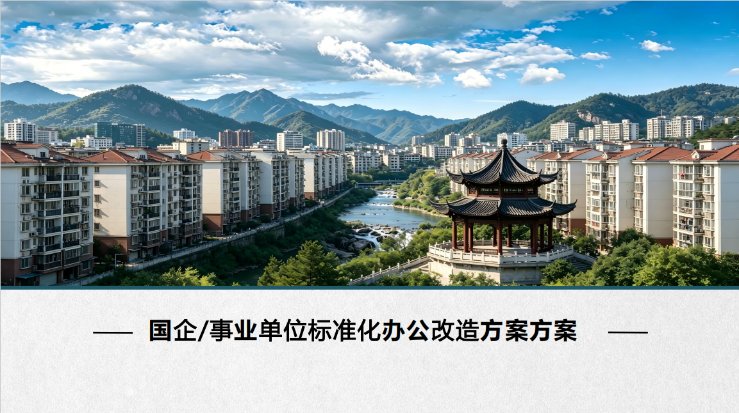

行业痛点

1. 采购流程严格，需完整检测报告、资质、环保检测证书

2. 老旧家具老化，甲醛超标，单位对环保等级要求极高

3. 空间分区多：领导办公室、职员区、会议室、接待室统一风格难搭配

4. 家具使用寿命要求5年以上，承重、耐磨标准高于普通商用

推荐产品

实木贴皮主管办公桌、钢制文件柜、会议长条桌、公务接待沙发、人体工学商务椅

落地服务内容

1. 全套投标资质、检测报告、环保证书整理打包

2. 上门勘测、出具标准化CAD布局图纸

3. 后勤人员家具维护、五金检修专项培训

4. 配套物料：投标样板册、家具验收清单、质保公示牌

效果数据

1. 终端动销：单位批量采购客单8w–50w，单次供货50–300件

2. 客户复购：下属分院、下属子单位复购率58%

3. 综合毛利：政务成套配套毛利15%
方案3：教育培训机构多功能办公教学方案

方案名称

职教/公考/培训机构教学+前台办公一体化方案

方案简介

融合咨询前台、教师办公、学员自习、多人洽谈多功能空间，家具轻便易移动，可快速调整教室布局，高耐磨耐刮，适配高频次学员使用。

方案封面图
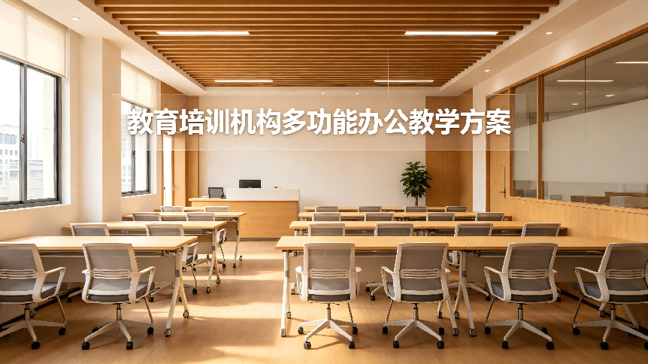

行业痛点

1. 教室需要定期调整布局，固定桌椅无法灵活重组

2. 学员、师生高频使用，桌椅易刮花、滚轮易损坏

3. 空间小，需兼顾自习、咨询、教师办公多重功能

4. 预算低，批量采购压价明显，追求高性价比

推荐产品

可拼接长条培训桌、轻便工学办公椅、前台接待台、小型茶水储物柜、折叠洽谈椅

落地服务内容

1. 多场景空间布局方案，免费出具两套布局备选

2. 校区后勤桌椅拆装、移位实操培训

3. 配套物料：校区家具摆放指引图、维修配件包

效果数据

1. 终端动销：单校区采购15–80件，客单1.2w–6w

2. 客户复购：新开分校、扩建校区复购率48%

3. 综合毛利：培训桌椅套装毛利22%

方案4：酒店公寓配套办公休闲一体化方案

方案名称

长租公寓/商务酒店客房迷你办公配套方案

方案简介

针对公寓、商务酒店客房打造小型轻量化办公组合，节省客房空间，简约百搭，统一批量供货，耐磨损易清洁，满足住客临时办公需求。

方案封面图
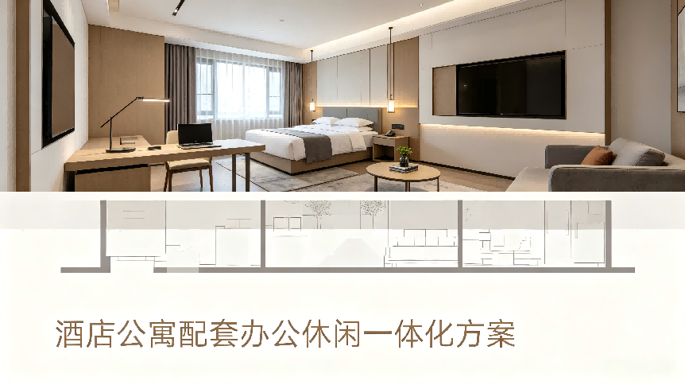
行业痛点

1. 客房空间狭小，大型办公家具占用活动区域

2. 客房家具接触水渍、污渍多，清理维护难度大

3. 酒店统一集采，需要统一配色、统一规格批量现货

4. 家具静音要求高，滚轮移动不能产生异响打扰住户

推荐产品

小型壁挂书桌、轻便网布办公椅、简易床头柜、迷你收纳柜、休闲洽谈小圆桌

落地服务内容

1. 客房标准化尺寸适配优化，批量配色定制

2. 酒店保洁家具清洁保养培训

3. 配套物料：批量供货清单、客房家具养护卡片、软装搭配效果图

效果数据

1. 终端动销：酒店/公寓批量采购100–500套，客单5w–30w

2. 客户复购：连锁品牌新店拓展复购率65%

3. 综合毛利：公寓配套套装毛利25%

